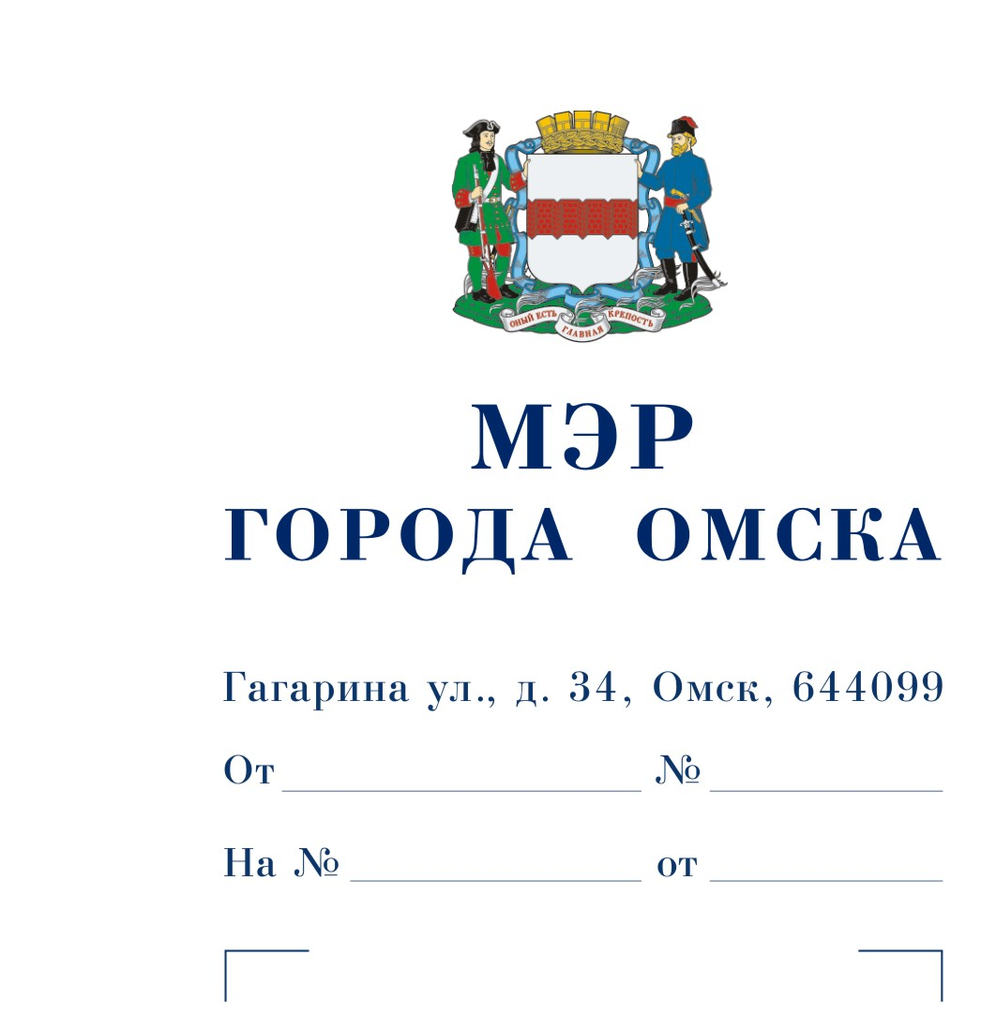

Председателю
Омского городского Совета

Корбуту В.В.

Уважаемый Владимир Валентинович!

Предлагаю внести на рассмотрение Омского городского Совета проект Постановления Омского городского Совета «О присвоении наименования улице
в Советском административном округе города Омска».
Докладчик – Финашин Сергей Васильевич, глава администрации Советского административного округа города Омска.

Приложение: 1. Проект Постановления Омского городского Совета «О присвоении наименования улице в Советском административном округе города Омска» на 2 л. в 1 экз.
2. Пояснительная записка к проекту Постановления Омского городского Совета «О присвоении наименования улице в Советском административном округе города Омска» на 2 л.
в 1 экз.
3. Список лиц, являющихся разработчиками проекта Постановления Омского городского Совета «О присвоении наименования улице в Советском административном округе города Омска»,
на 1 л. в 1 экз.
4. Решение топонимической комиссии Администрации города Омска от 28.11.2024 № 123 на 1 л. в 1 экз.
5. Копия обращения Местной общественной организации – территориального общественного самоуправления «Водников» от 25.11.2024 № 4 на 6 л. в 1 экз.

Исполняющий обязанности
Мэра города Омска Е.В. Фомин

Проект

ОМСКИЙ ГОРОДСКОЙ СОВЕТ

ПОСТАНОВЛЕНИЕ

от _____________________ № _______

О присвоении наименования улице в Советском административном округе города Омска

Руководствуясь Федеральным законом «Об общих принципах организации местного самоуправления в Российской Федерации», Уставом города Омска, Решением Омского городского Совета от 27.02.2013 № 109 «О порядке присвоения, изменения и аннулирования наименований некоторых элементов улично-дорожной сети, элементов планировочной структуры в границах города Омска», Омский городской Совет постановляет:
1. Присвоить улице в Советском административном округе города Омска наименование «улица Чингиза Айтматова» согласно приложению к настоящему Постановлению.

2. Настоящее Постановление подлежит официальному опубликованию.
3. Контроль за исполнением настоящего Постановления возложить на комитет Омского городского Совета по вопросам градостроительства, архитектуры и землепользования.

Председатель
Омского городского Совета В.В. Корбут

Приложение
к Постановлению Омского городского Совета
от ________________________№___________

СХЕМА
размещения улицы Чингиза Айтматова
в Советском административном округе города Омска

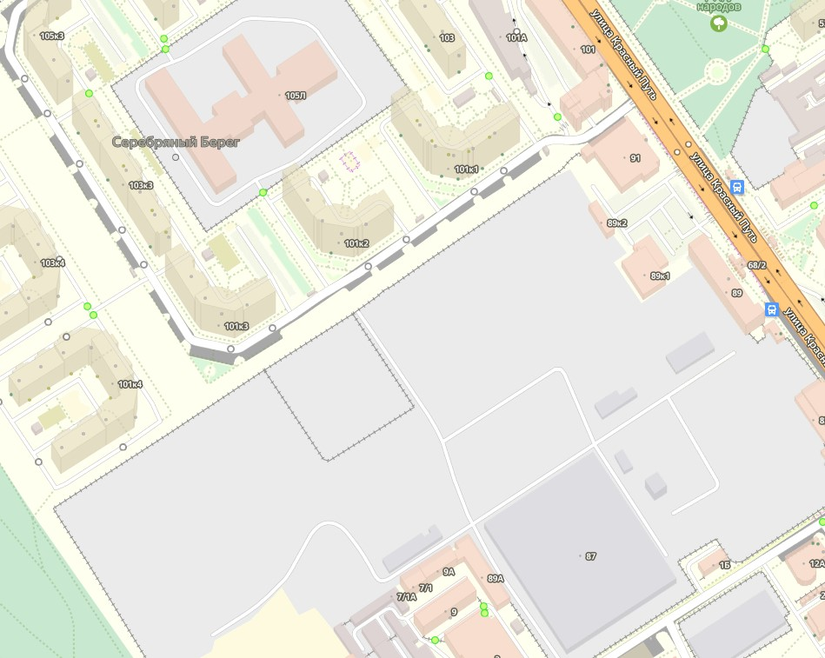
улица Чингиза Айтматова

ПОЯСНИТЕЛЬНАЯ ЗАПИСКА

к проекту Постановления Омского городского Совета

«О присвоении наименования улице
в Советском административном округе города Омска»

Проект Постановления Омского городского Совета «О присвоении наименования улице в Советском административном округе города Омска» подготовлен в соответствии с Решением Омского городского Совета от 27.02.2013 № 109 «О порядке присвоения, изменения и аннулирования наименований некоторых элементов улично-дорожной сети, элементов планировочной структуры
в границах города Омска».
Указанный проект Постановления разработан по инициативе Местной общественной организации – территориального общественного самоуправления «Водников» с учетом решения топонимической комиссии Администрации города Омска от 28.11.2024 № 123 в целях присвоения наименования проектируемой улице, расположенной в границах улиц Красный Путь, 6-я Северная и Кемеровской, наименования «улица Чингиза Айтматова».
Чингиз Торекулович Айтматов (1928 – 2008) – киргизский и русский писатель, Герой Социалистического Труда, Герой Кыргызской Республики, народный писатель Киргизской ССР, академик Национальной академии наук Кыргызской Республики, лауреат Ленинской премии и трех Государственных премий СССР. Неоднократно номинировался на Нобелевскую премию по литературе.
Ч.Т. Айтматов родился в кишлаке Шекер Таласского кантона Киргизской АССР, в 1948 году окончил Джамбулский зооветеринарный техникум,
в 1953 году – Киргизский сельскохозяйственный институт.
С 1953 года по 1956 год работал старшим зоотехником в Киргизском НИИ животноводства.
В 1956 году поступил на Высшие литературные курсы в городе Москве, которые окончил в 1958 году. С 1959 года по 1965 год работал главным редактором журнала «Литературный Кыргызстан», с 1988 года по 1990 год – главным редактором журнала «Иностранная литература». С 1990 года по 1994 год являлся послом СССР и Российской Федерации в странах Бенилюкса, с 1994 года
по 2008 год – послом Киргизии во Франции, Бельгии, Люксембурге и Нидерландах.
С 1964 года по 1986 год замещал должность первого секретаря Союза кинематографистов Киргизской АССР, с 1976 года по 1990 год – секретаря правления Союза писателей СССР, в 1986 году – первого заместителя секретаря правления Союза писателей Киргизской АССР.
Ч.Т. Айтматов избирался депутатом Верховного Совета СССР
(1966 – 1989 годы) и народным депутатом СССР (1989 – 1991 годы).
Ч.Т. Айтматов является знаменитым писателем, его произведения переведены на более чем 176 языков и изданы в 128 странах.
Ч.Т. Айтматов награжден орденами Ленина, Октябрьской Революции, Трудового Красного Знамени, Дружбы народов, Дружбы и другими.
Присвоение улице в Советском административном округе города Омска наименования «улица Чингиза Айтматова» увековечит память о Ч.Т. Айтматове,
а также будет способствовать нравственному воспитанию молодежи.
Присвоение наименования улице необходимо для упорядочения адресной нумерации домов, оформления права собственности граждан на объекты недвижимости и регистрации граждан по месту жительства. Вдоль улицы, которой предлагается присвоить наименование «улица Чингиза Айтматова», планируется многоэтажная застройка.
Принятие Постановления Омского городского Совета «О присвоении наименования улице в Советском административном округе города Омска»
не повлечет признания утратившими силу, приостановления, изменения
или принятия правовых актов Омского городского Совета, а также расходов
из бюджета города Омска.

СПИСОК
лиц, являющихся разработчиками
проекта Постановления Омского городского Совета
«О присвоении наименования улице в Советском
административном округе города Омска»

Финашин  Сергей Васильевич | Глава администрации Советского административного округа города Омска, ответственный исполнитель,  тел. 24-45-65
Бубнович  Юлия Александровна | Начальник отдела правового обеспечения, муниципальной службы и кадров администрации Советского административного округа города Омска,  тел. 23-05-32
Вихман  Евгения Александровна | Главный специалист отдела правового обеспечения, муниципальной службы и кадров администрации Советского административного округа города Омска,  тел. 23-33-83

